供应商调价或停供后，怎样同步区域货盘、客户价格和未完成订单｜云上订货系统
供应商周二上午通知食用油下周涨价，另一个品牌当天停止供货。区域合伙人可能还在按旧价给门店报价，手机商城仍显示可售，已有客户订单则夹在采购、待发货和已发货之间。真正难的不是改一处商品价格，而是分清“从什么时候起哪些客户不能再按旧条件下单”，以及“已经承诺的订单由谁承担差额或改交期”。企业要把供应变动、未来可售、客户价格和存量订单作为四条相互关联但不能互相覆盖的记录处理。

先圈出受影响的SKU、区域和供给来源
采购收到通知，先核供方、商品规格、采购单位、变动幅度、最后接单时间以及已经确认的采购单。一个品牌停供，未必整个品类都不能卖；同一SKU若另有合格供方，也未必所有区域都要下架。仓库还要核现货、在途、已分配给客户订单的数量和可售批次。对限区域供货的商品，要按收货地而非只按合伙人归属列出受影响客户。采购不能只发一张涨价表给运营，因为运营需要知道旧库存能卖多久、在途采购是否仍按旧价以及下次补货从哪天开始用新价。
建立一张影响清单，最少包含商品编码与规格、区域、供方、现货和在途数量、采购价旧新口径、受影响客户价、未完销售单数和处理负责人。若商品以箱采购、以瓶销售，先核单位换算再估库存覆盖天数；把十箱误认为十瓶，会让下架判断和客户通知都错。供方口头说“可能调价”可先设预警，未拿到明确生效日和报价前，不能把猜测写成正式采购成本。
对有替代供方的商品，也要核对替代来源是否具有客户认可的品牌与规格；有货可采不等于可以不经客户确认地改变既有订单。
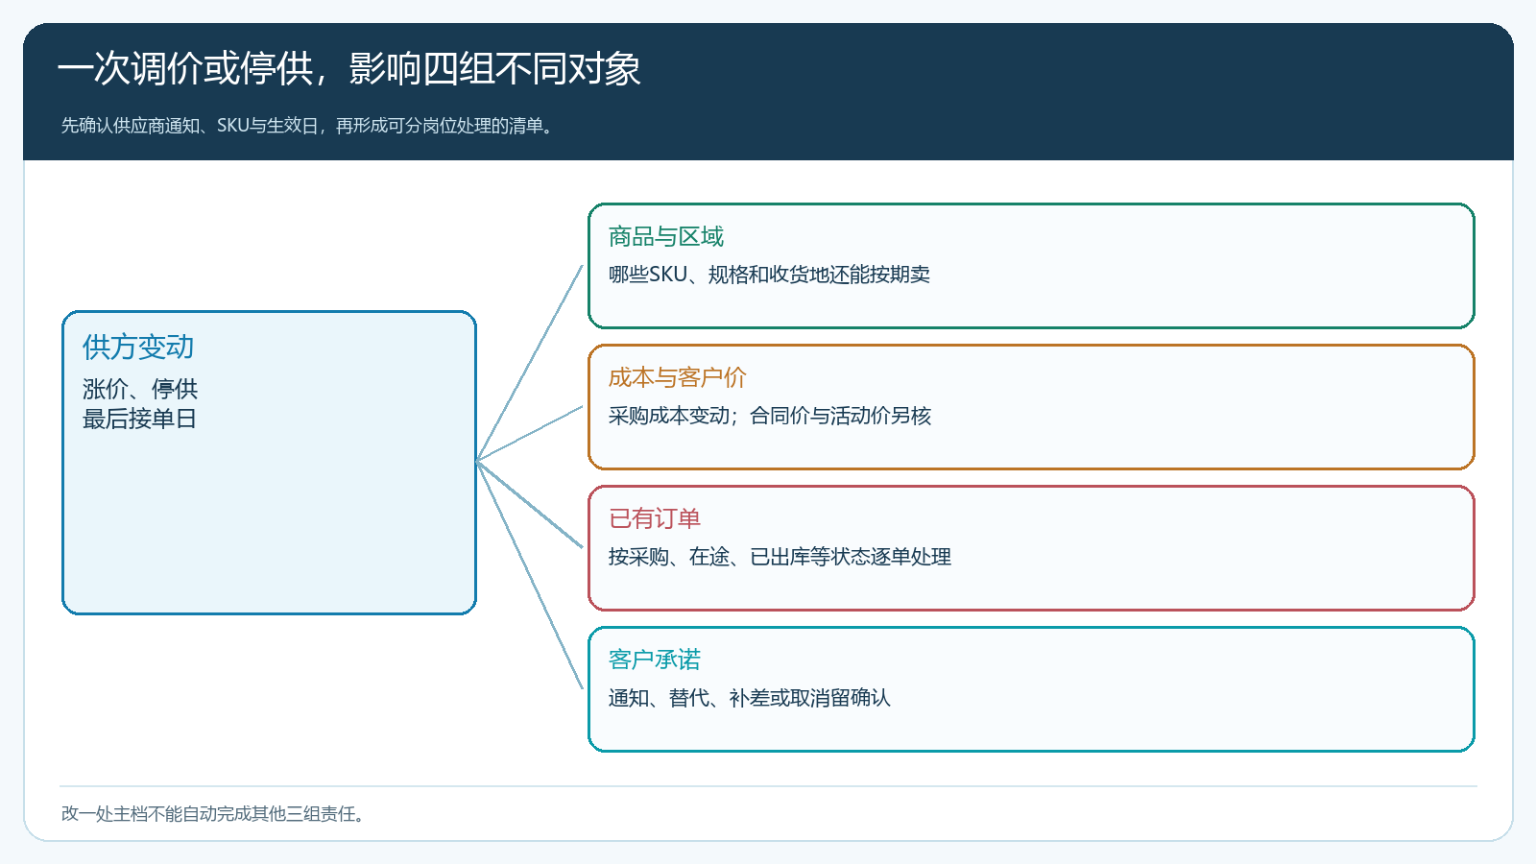
图1：先确定影响范围，再对未来订单和既有承诺分别处置，不用一次批量改价覆盖全部历史。

采购价和客户成交价有两条生效时钟
供方采购价周五生效，不表示周五所有客户都能立刻涨价。协议客户可能约定月度价、指定价有效期或变价通知期；促销活动可能已向门店承诺本周价。销售负责人先逐类列客户价格来源，财务按新采购成本、运输、售后和账期核订单贡献，运营才更新适用的新销售价或活动范围。对活动结束后才允许调整的客户，要先估必须履行的订单数量和可能损失，决定是否用现货覆盖、与供方协商旧价采购，或与客户依约沟通调整。
新报价写入系统时，要区分“录入时间”和“允许生效时间”。若今天提前录入下周价，却使今天客户提交的订单立即按新价结算，是生效配置错误；若只改商品基础销售价，但客户指定价仍有效，客户订单可能仍按指定价成交，这也不能简单叫系统没同步。试运行可用普通客户、类型价客户、协议指定价客户和参加活动的客户，在手机商城分别核同SKU成交价，回管理端看原订单。多种优惠的叠加和运费另核，不把采购价变化直接当成对客价规则。
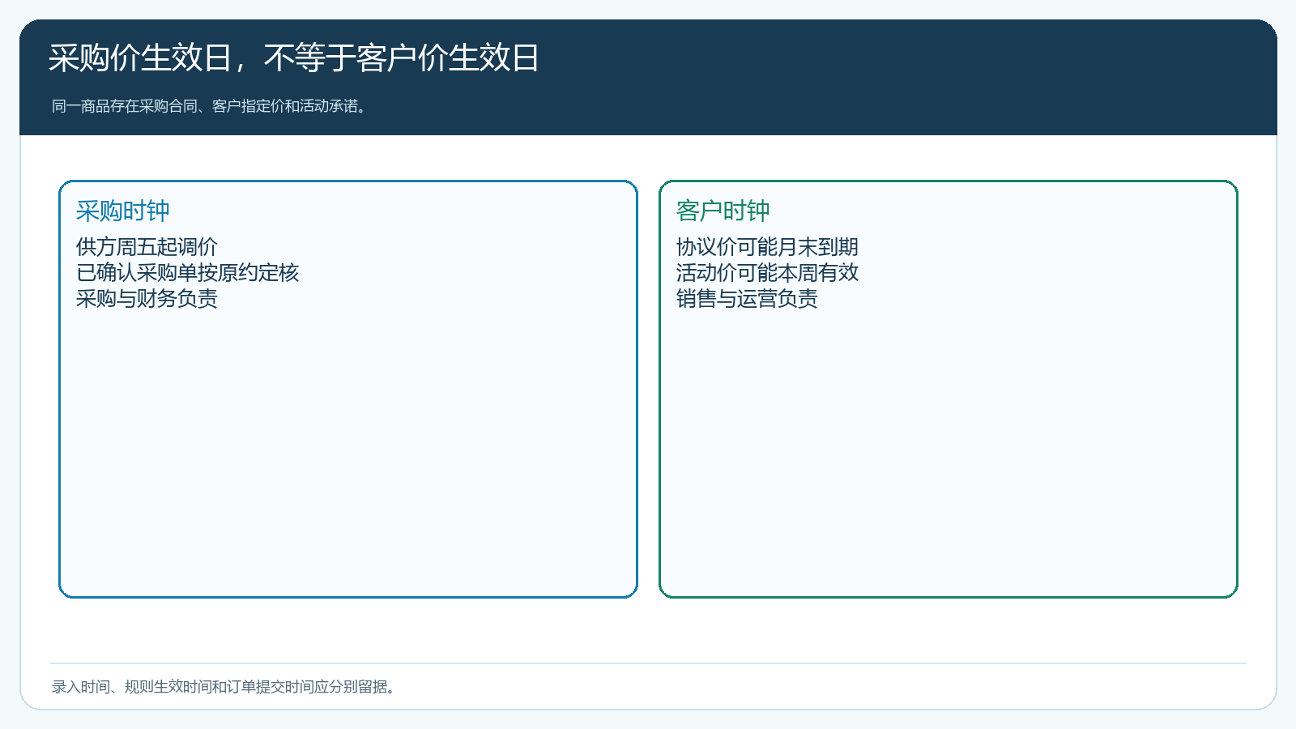
图2：采购成本生效与客户成交价生效不同；原订单价格必须保留其成交时点的依据。

停供先防新单，已成立订单逐单分层
确认停供且没有可替代供方后，运营先停止受影响SKU在相应区域的新增可售承诺；已在购物车但尚未提交的客户，需要在确认订单前看到实际结果。仅把商品图片换掉或关闭一位供应商账号，不能替代区域可售控制。对已成立订单，按“尚未采购、已向供方下单未确认、供方已发货、仓库有可分配现货、已出库”分层。尚未采购的订单要核客户可接受的替代品和新交期；已发货或已出库的继续按原单追踪，不能因为主档下架就让订单消失。
替代商品必须核品牌、规格、单位、价格和客户用途。餐饮门店指定某种油用于烘焙，不能只因另一桶油便宜就自动替换。若客户同意换货或分批，客服保留客户确认、原订单差异、退款或补差依据，并让仓配按实际出库和签收记录执行。若客户不同意，按约定取消未履约部分，采购和财务分别处理供方取消与客户退款，不用改一张订单总额掩盖哪一部分不能供。
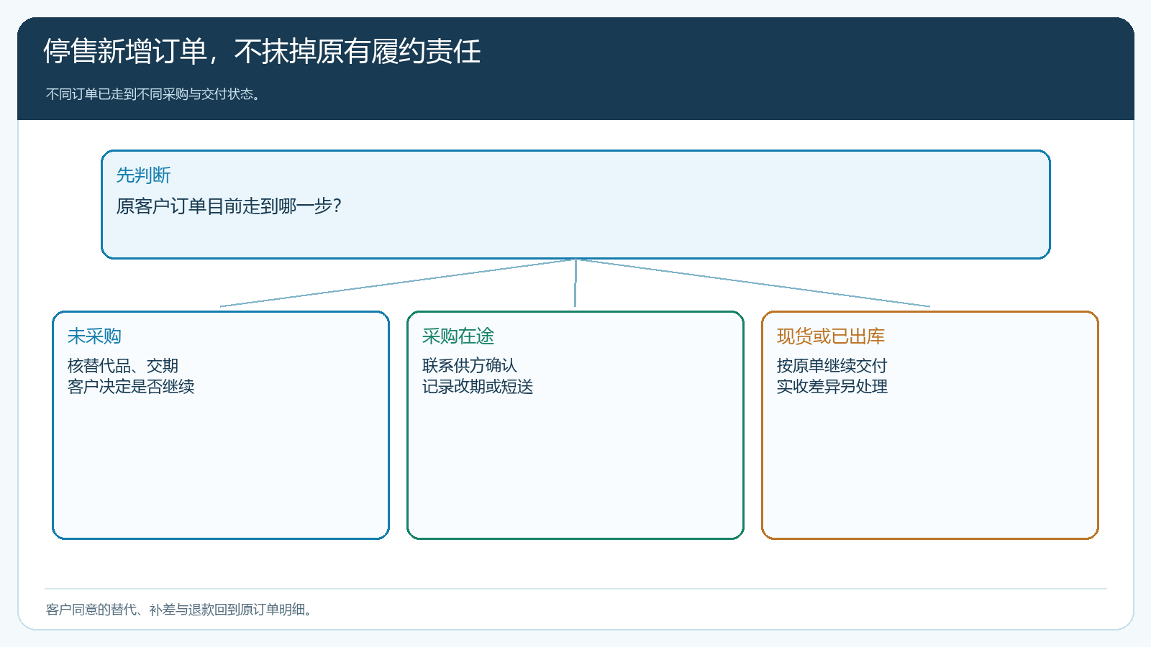
图3：不同订单状态承担不同责任；主档停售只影响新增可售，不抹掉原单义务。

区域伙伴收到的是可执行的承诺，不是一句“供应商变了”
总部采购负责确认供方事实和替代供给，运营负责商品、区域和价格设置，销售负责协议客户通知，区域伙伴负责解释具体客户订单，客服负责汇总未解决差异。给伙伴的通知至少要写清哪些SKU和区域、从何时起、现货可供到什么数量、替代品是什么、哪些已下单客户需要主动联系。若伙伴只能看到“商品已下架”，不知道客户旧订单是否还能发，就会用个人微信继续做承诺，系统与客户预期脱节。
通知也要有回收机制。对仍有未完订单的客户，记录已联系、接受替代、等待原货、取消或已交付等处理结果，而不是只发群公告。仓库实际剩余库存若与采购预计不符，重新计算受影响客户，按承诺时间和客户业务紧急程度调配，不让先看到通知的人随意抢货。合同上需要审批的价差或赔偿由授权负责人决定，伙伴不能因想保住客户自行答应总部尚未批准的低价。
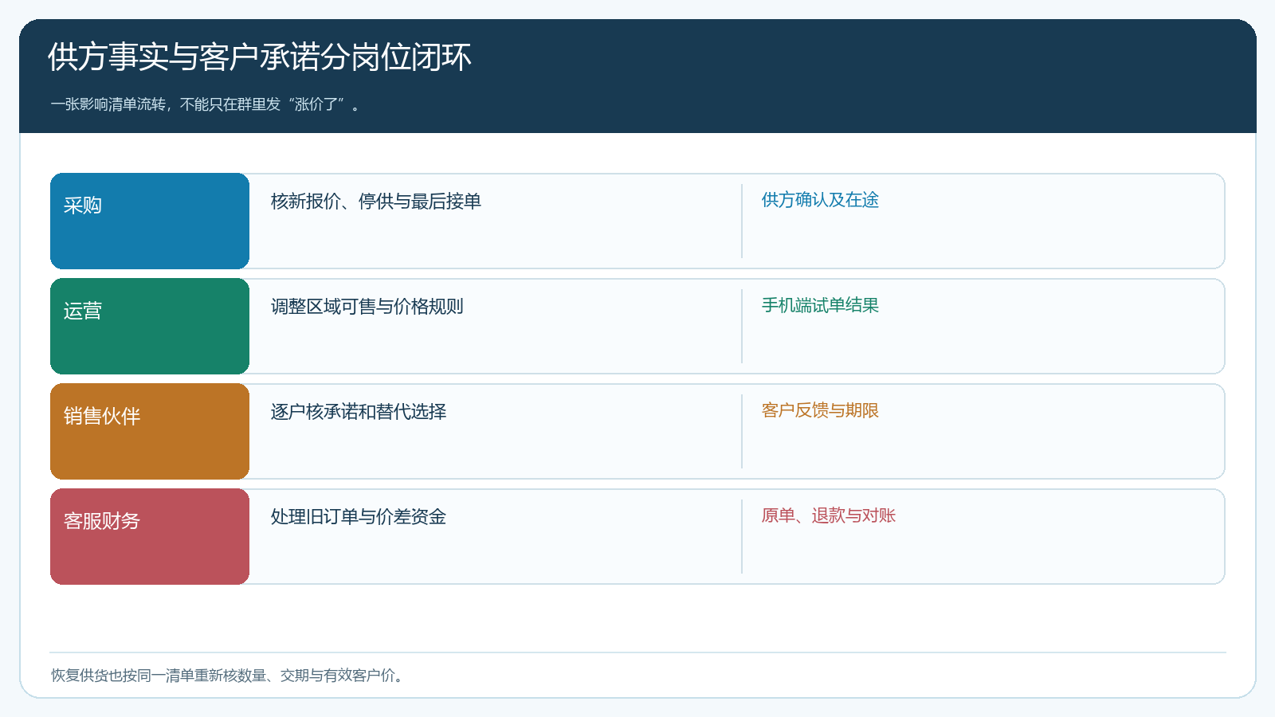
图4：供方事实、系统规则、客户承诺与逐单结果由不同岗位负责，必须在同一影响清单上闭环。

变价后一周仍要查毛利和“漏网新单”
价格更新完成，不等于风险消失。每天按受影响SKU回查新增订单的实际成交价和客户类型，找出活动价、指定价或区域例外未同步的订单；再看新采购价下的实际毛利、超时交付、取消和替代品退货。若新单仍以旧价成交，先核规则适用与生效日，再决定是否暂停活动或调整未来价，不直接修改客户已确认的成交价。若停供后仍有订单成功提交，立即记录触发路径、客户和订单状态，先保障客户沟通，再修复可售控制并用同一客户身份复测。
可用一个区域和两种客户价先验收，再扩到全部区域。验收不是“价格字段已保存”，而是四条线同时对得上：供方采购价与采购单、客户可见价与原销售单、区域可售状态与实际下单结果、未完订单处理与客户确认。库存或供方不确定时先收紧可售范围；把不确定写成确定承诺，最终会以加急运费、赔付和客户流失补回所谓的便宜进价。

用变动日作为经营复盘的分界
复盘时把变动日前后同SKU的订单、采购成本、取消原因、缺货天数、替代率和客户复购放到同一口径。若涨价后销量下降，但净贡献上升且核心客户留存，可能比用低价勉强保量更健康；若合作伙伴不断收到停供消息却仍向客户推荐该品，问题在于信息传递与激励，不只是系统设置。云上订货能记录商品、区域可售、客户价格、采购、销售及处理状态，帮助岗位回查影响；供方合同约束、客户承诺如何变更和损失谁承担，仍须以真实协议与授权决定。把变动管理做好，区域货盘才不会在供应冲击下变成一套与实际交付脱节的目录。
还要给“供方通知又撤回”留纠错路径。若供应商临时恢复供货，采购先取得可确认的数量和交期，运营再恢复相应区域可售与价格；不能见供方口头说“有货了”就一次性打开全站。已同客户协商取消或换品的订单，不应因为主档恢复而自动变回原商品。若旧活动价恰在停供期间到期，恢复供货也不能恢复已失效活动。把暂停、确认、恢复三个时点和执行人留下记录，才能解释客户为何同一天上午不能下单、下午又可以下单，以及两笔订单是否适用相同价格。

